План-отчет
о проведении мероприятий
в рамках антинаркотического месячника
«Вместе против наркотиков»
среди несовершеннолетних
муниципальное казенное общеобразовательное учреждение
«Порздневская средняя школа»
Лухский район
Ивановская область
(октябрь - ноябрь 2020 года)

Цели: - профилактика наркопреступности и немедицинского потребления психоактивных веществ;
- пропаганда здорового образа жизни среди несовершеннолетних и взрослого населения

№ | Мероприятие | Участники мероприятия | Дата проведения мероприятия | Ответственные за проведение мероприятия | Примечания | Информация о выполнении мероприятия
1 | Книжная выставка для педагогов  «Знать, Чтобы Не Заболеть…».  Мероприятие посвящено Международному дню борьбы с наркоманией и незаконным оборотом наркотиков, которое отмечается ежегодно  1 марта, учреждено в 1987 году  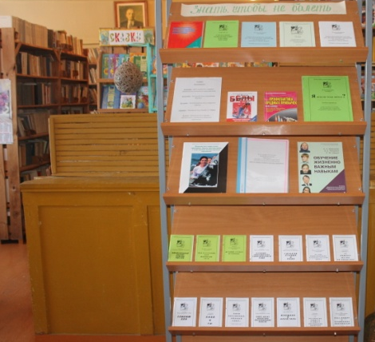  Книжная выставка для педагогов  «Знать, Чтобы Не Заболеть…». | Педагоги | Октябрь-ноябрь | Библиотекарь, педагог-психолог | На выставке также представлена психопрофилактическая антинаркотическая программа для работы с детьми и подростками сельской малокомплектной школы  «Как не стать жертвой вредных привычек» | +
2 | Конкурс рисунков и плакатов  «Не разрушай себя!»  Мероприятие посвящено пропаганде здорового образа жизни среди подрастающего поколения  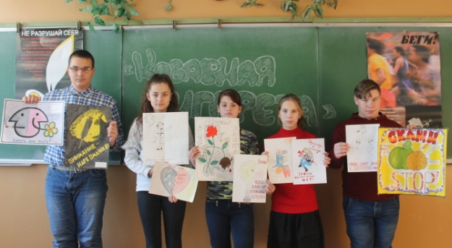  Ребята представили свои  рисунки и плакаты на тему  «Не разрушай себя!» | 1-7 классы | октябрь | Учитель ИЗО, классные руководители |  | +
3 | Акция-сочинение-миниатюра школьников «Пока не поздно», посвященное Всемирному дню трезвости и борьбы с алкоголизмом, которое отмечается ежегодно 3 октября, и Международному дню борьбы с пьянством, которое отмечается 17 мая.  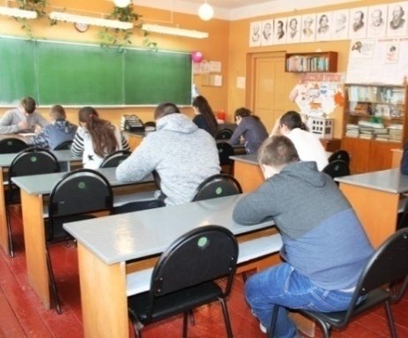  Учащиеся 7-11 классов  пишут сочинение-миниатюру  на тему «Пока не поздно» | 7-11 классы | ноябрь | Учителя русского языка и литературы, классные руководители | Для учащихся  9-11 классов сочинение проходило в  заочной форме | +
4 | Создание буклета  «Подростки против курения».  Мероприятие посвящено Международному дню отказа от курения, которое отмечается 19 ноября, учреждено в 1977 году  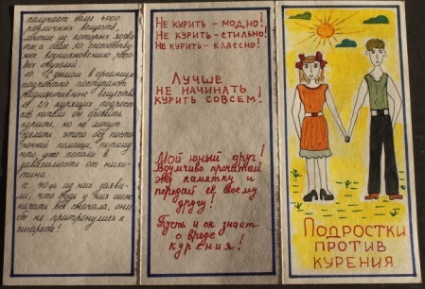  Буклет «Подростки против курения», созданный учащимися 7-8 классов (первая сторона)  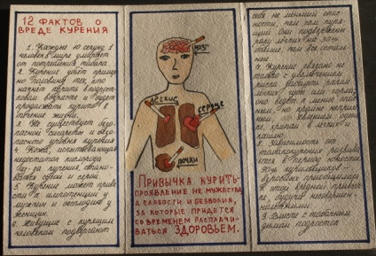  Буклет «Подростки против курения»,  созданный учащимися 7-8 классов  (вторая сторона) | 7-8 класс | ноябрь | Педагог-психолог, классные руководители |  | +
5 | Познавательная переменка-дискуссия  «Коварная сигарета»  Мероприятие посвящено Международному дню отказа от курения, которое отмечается 19 ноября,  учреждено в 1977 году  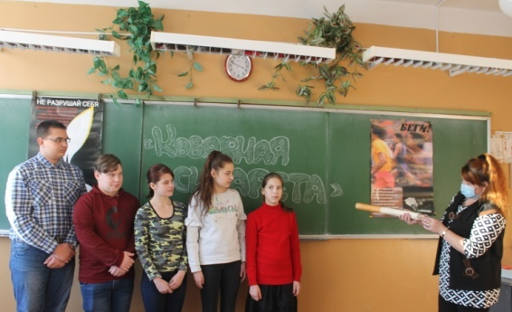  Педагог-психолог школы И.В. Жидкова рассказывает о химическом составе сигареты (макет сигареты в руках психолога) и о том, какой вред здоровью человека наносит выкуренная сигарета и пассивное курение | 5-8 классы | октябрь | Педагог-психолог, учитель ОБЖ |  | +
6 | Социально-психологическое тестирование обучающихся в  общеобразовательных организациях, профессиональных образовательных  организациях Ивановской области, направленного на раннее выявление  немедицинского потребления наркотических средств и психотропных веществ,  в 2020-2021 учебном году  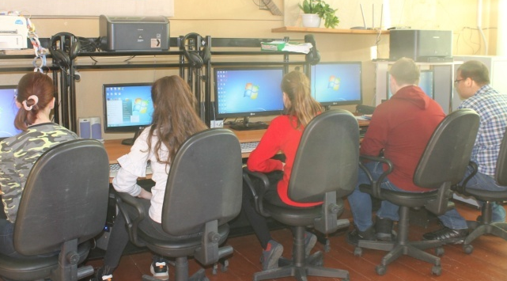  Учащиеся 7-11 классов  проходят  социально-психологическое тестирование | 7-11 классы | октябрь | Педагог-психолог, учитель ОБЖ, учитель информатики и ИКТ |  | +
7 | Акция,  приуроченная к Всемирному Дню борьбы со СПИДом  «СТОП ВИЧ/СПИД».  В рамках Акции познавательная «пятиминутка» «Это касается каждого», посвященная Международному дню борьбы со СПИДом, которое отмечается ежегодно 1 декабря.  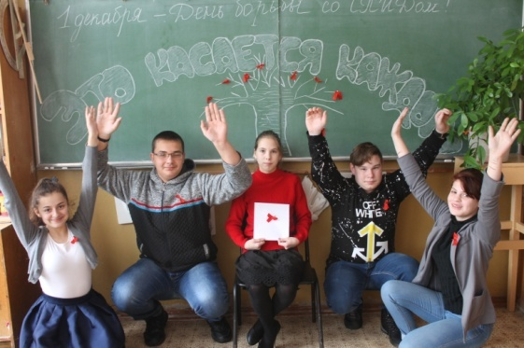  Старшеклассники поддержали  Акцию  «СТОП ВИЧ/СПИД» |  |  | Педагог-психолог, учитель ОБЖ |  | +

